INGENIERÍA DE SOFTWARE II
INFORME TÉCNICO
PRUEBAS DEL SOFTWARE
MediVault: Sistema de Gestión Sanitaria Digital

Planificación de las pruebas: objetivos, alcance, estrategias y ambiente
Versión 1.0
Octubre de 2026
Documento de trabajo académico

II. PRUEBAS DEL SOFTWARE

2.1. Introducción
MediVault es una plataforma web orientada a la gestión sanitaria digital cuyo propósito es optimizar el ciclo de prescripción médica y el control de inventario farmacológico. La aplicación se construyó con React 19 y Vite como entorno de desarrollo y compilación, y utiliza Firebase (Cloud Firestore) como servicio de backend. El sistema distingue dos roles principales: el personal médico, que emite recetas protegidas mediante un token de un solo uso y firma con PIN, y el personal de farmacia, que valida dichos tokens y registra el despacho de medicamentos. Esta separación de funciones convierte la autenticación y el control de acceso en los mecanismos de mayor criticidad para la integridad del proceso.
Dado que la plataforma administra información clínica y farmacológica, cualquier fallo en el inicio de sesión, en la asignación de roles o en la validación de una receta puede derivar en consecuencias directas sobre la seguridad del paciente. Por esta razón, las pruebas del software no se limitan a comprobar que las pantallas se muestran correctamente: deben evidenciar que los flujos críticos son funcionalmente correctos, seguros, estables y utilizables en distintos entornos y dispositivos.
El presente apartado documenta la planificación de las pruebas de MediVault. Se describen los objetivos que orientan la verificación, el alcance incluido y excluido, las estrategias y técnicas seleccionadas para cada característica de calidad, y el ambiente técnico en el que se ejecutan las pruebas. La planificación toma como referencia las características de calidad de la norma ISO/IEC 25010 —adecuación funcional, eficiencia de desempeño, seguridad, usabilidad, fiabilidad, compatibilidad, mantenibilidad y portabilidad— y se apoya en herramientas automatizadas para obtener resultados repetibles y evidencias verificables. Los artefactos generados (scripts, reportes y capturas) se conservan en la carpeta tests del repositorio y en la documentación del proyecto, de modo que cualquier integrante del equipo pueda reproducir la ejecución.
La planificación se elaboró bajo un enfoque basado en riesgos: primero se identificaron los flujos cuya falla tendría mayor impacto (autenticación por rol y acceso a los paneles) y, a partir de ellos, se definieron los casos funcionales y las pruebas no funcionales complementarias. Este enfoque permite concentrar el esfuerzo de prueba en las funciones esenciales del sistema, sin perder de vista los atributos de calidad que condicionan su puesta en producción.

2.2. Planificación de las pruebas
La planificación de las pruebas define qué se va a verificar, con qué criterios se considerará aceptable el resultado, cómo se ejecutarán las verificaciones y en qué condiciones técnicas. En MediVault se adoptó un proceso incremental: en primer lugar se identificaron los requisitos y los riesgos; después se diseñaron los casos y se seleccionaron las herramientas; finalmente se establecieron los criterios de entrada y de salida. Los criterios de entrada exigen una versión desplegada y accesible, cuentas de prueba habilitadas y datos de prueba controlados; los criterios de salida exigen que todos los casos críticos hayan sido ejecutados, que no existan defectos de severidad alta sin tratar y que las métricas no funcionales cumplan los umbrales definidos en la sección 2.2.4.
El proceso se organiza en tres momentos. El primero corresponde a la verificación funcional de los flujos de autenticación y acceso por rol. El segundo agrupa las pruebas no funcionales de rendimiento, seguridad, compatibilidad, usabilidad, fiabilidad y mantenibilidad. El tercero comprende la consolidación de evidencias y la comunicación de hallazgos al equipo de desarrollo. Cada momento produce artefactos concretos: scripts automatizados, archivos de resultados, reportes HTML y capturas de pantalla, los cuales se almacenan junto al código para facilitar su trazabilidad.
La unidad de análisis es el sistema completo en funcionamiento, no módulos aislados. Esto se debe a que el proyecto no cuenta con un framework de pruebas unitarias configurado en su archivo package.json; por tanto, la estrategia se orienta a pruebas de sistema y de aceptación sobre la aplicación desplegada, complementadas con análisis estático y revisión de código. Esta decisión es coherente con el objetivo académico de validar el comportamiento observable del producto y con el tiempo disponible para la entrega.

2.2.1. Objetivos de las pruebas
El objetivo general es verificar y validar que MediVault satisface los requisitos funcionales de sus flujos críticos y que cumple niveles aceptables de eficiencia, seguridad, compatibilidad, usabilidad, fiabilidad y mantenibilidad, de manera que el equipo disponga de evidencia objetiva para decidir si el producto puede avanzar a una etapa de producción controlada.
Los objetivos específicos se detallan a continuación:
- Validar la autenticación y la autorización por rol, comprobando que el personal médico y el personal de farmacia acceden únicamente al panel que les corresponde y que las credenciales inválidas son rechazadas sin otorgar acceso.
- Comprobar el comportamiento del sistema bajo carga y estrés, verificando que el tiempo de respuesta del punto de entrada se mantenga dentro del umbral definido y que no se produzcan errores HTTP.
- Identificar vulnerabilidades y configuraciones inseguras en la aplicación desplegada, con especial atención a cabeceras de seguridad, políticas de contenido, clickjacking y exposición de información.
- Verificar la portabilidad y la compatibilidad en navegadores de escritorio y en un dispositivo móvil real, asegurando que la interfaz no presente roturas de diseño ni pérdida de funcionalidad.
- Evaluar la usabilidad y la accesibilidad mediante métricas automatizadas, verificando contraste, jerarquía de encabezados y número de pasos necesarios para completar el inicio de sesión.
- Estimar la fiabilidad del sistema a partir de la repetición de los casos funcionales y de la tasa de errores observada en las pruebas de carga.
- Evaluar la mantenibilidad del código mediante análisis estático y compilación de producción, identificando errores, advertencias y problemas de tamaño del paquete distribuido.
La Tabla 1 relaciona cada objetivo específico con su criterio de aceptación y el indicador que se utiliza para verificarlo. Estos criterios son la base de la matriz de resultados que se completa durante la ejecución.
Tabla 1
Objetivos específicos, criterios de aceptación e indicadores
Objetivo específico | Criterio de aceptación | Indicador
Autenticación y autorización por rol | El 100 % de los casos de inicio de sesión válidos e inválidos produce el resultado esperado. | Porcentaje de casos aprobados
Rendimiento bajo carga y estrés | Percentil 95 del tiempo de respuesta menor a 2 000 ms y tasa de error del 0 %. | p95 (ms) y porcentaje de errores
Seguridad de la aplicación web | Ninguna vulnerabilidad de severidad alta explotable en el análisis de línea base. | Conteo de hallazgos por severidad
Compatibilidad y portabilidad | Al menos 4 de 5 combinaciones navegador–sistema operativo sin roturas críticas. | Combinaciones aprobadas / total
Usabilidad y accesibilidad | Puntaje de accesibilidad igual o superior a 80 y flujo de acceso en tres clics o menos. | Puntaje Lighthouse y número de clics
Fiabilidad | El 100 % de las repeticiones funcionales aprueba y la carga registra 0 % de errores. | Repeticiones aprobadas y tasa de error
Mantenibilidad | Cero errores de ESLint y paquete principal igual o menor a 500 kB. | Errores de lint y tamaño del bundle
Nota. Elaboración propia.

2.2.2. Alcance de las pruebas
El alcance delimita las funciones y los atributos de calidad que serán verificados, así como aquellos aspectos que quedan fuera de esta iteración. La selección se realizó con base en el riesgo: se priorizaron los flujos que protegen el acceso a la información clínica y los atributos que afectan la confianza del usuario. La Tabla 2 resume las inclusiones y exclusiones acordadas.
Tabla 2
Alcance de las pruebas de MediVault
Incluido | Excluido
Inicio de sesión del personal médico y acceso a su panel.  Inicio de sesión del personal de farmacia y acceso a su panel.  Rechazo de credenciales inválidas sin otorgar acceso.  Control de acceso por rol en las rutas principales. | Pruebas unitarias y de integración automatizadas (sin framework configurado).  Cobertura exhaustiva de recetas, inventario, historial clínico y chat con IA.  Pruebas de penetración intrusivas o de denegación de servicio.  Carga directa sobre Firestore y servicios internos de Firebase.
Carga y estrés con 1, 50 y 200 usuarios virtuales.  Seguridad de línea base sobre la aplicación desplegada.  Compatibilidad en Chrome, Edge, Firefox, Safari y Galaxy S23.  Diseño responsive en 767 px y 768–1023 px. | Datos clínicos reales de pacientes.  Internacionalización e idiomas.  Navegadores antiguos o sin soporte.  Recuperación ante desastres y continuidad.
Nota. Elaboración propia con base en los riesgos identificados y en los artefactos de prueba existentes.
El alcance funcional se concentra en la autenticación porque es la puerta de entrada a todas las demás funciones y porque un defecto en ella compromete la confidencialidad e integridad del sistema. Los flujos posteriores al inicio de sesión se verifican de forma indirecta mediante la redirección y la visualización del panel correspondiente, pero no se agotan en esta etapa. Las pruebas de rendimiento se aplican al punto de entrada de la aplicación desplegada, ya que representa la primera carga que experimenta el usuario y permite observar el efecto del arranque en frío de la plataforma de despliegue. Las pruebas de seguridad se plantean como un análisis de línea base no intrusivo, adecuado para un entorno académico y para una aplicación sin datos reales.
Quedan explícitamente fuera del alcance las pruebas unitarias y de integración automatizadas, la cobertura funcional completa de todos los módulos y cualquier prueba que pueda afectar la disponibilidad del servicio o de los datos. También se excluye el uso de información clínica real: todas las verificaciones se realizan con las cuentas de demostración y con datos controlados. Estas exclusiones se documentan para evitar interpretaciones erróneas sobre el nivel de cobertura alcanzado y para orientar futuras iteraciones de prueba.

2.2.3. Estrategias de pruebas
La estrategia combina pruebas dinámicas de caja negra con análisis estático y revisión de código. Las pruebas dinámicas se ejecutan sobre la aplicación en funcionamiento y verifican el comportamiento observable; el análisis estático revisa el código fuente y la configuración sin ejecutar la aplicación. Esta combinación permite detectar tanto defectos de comportamiento como problemas estructurales que no se manifiestan en una prueba funcional. Para el diseño de casos se aplicaron particiones de equivalencia (credenciales válidas e inválidas por rol) y se incluyó el camino negativo, de modo que no solo se comprueba el éxito del acceso, sino también el rechazo seguro.
La estrategia se organiza por tipo de prueba y por característica de calidad. La Tabla 3 presenta la técnica, la herramienta y el criterio asociado a cada tipo. La automatización se priorizó en los casos repetibles (inicio de sesión y carga) y en los análisis que producen reportes objetivos (seguridad, accesibilidad, compatibilidad y mantenibilidad). Las verificaciones manuales se reservan para la interpretación de resultados y la revisión de evidencias.
Tabla 3
Estrategias de prueba por tipo y característica de calidad
Tipo de prueba | Técnica o enfoque | Herramienta | Criterio de aceptación
Funcional de sistema | Caja negra, partición de equivalencia y camino negativo sobre los flujos de acceso. | Selenium 4.51 con Microsoft Edge en modo headless. | 3 de 3 casos aprobados por ejecución y 100 % en las repeticiones.
Camino básico (caja blanca) | Grafo de flujo, complejidad ciclomática y caminos independientes. | Análisis manual del código fuente. | Cobertura del 100 % de los caminos independientes.
Rendimiento y carga | Carga escalonada con 1, 50 y 200 usuarios virtuales; estrés del punto de entrada. | Apache JMeter 5.6.3. | p95 menor a 2 000 ms y 0 % de errores HTTP.
Rendimiento de cliente | Auditoría de métricas de carga y ejecución en el navegador. | Google Lighthouse 13.5. | Puntaje de rendimiento igual o superior a 50 en producción.
Seguridad web | Análisis de línea base pasivo y revisión de configuración y código. | OWASP ZAP 2.17 y revisión manual. | Cero vulnerabilidades altas explotables.
Compatibilidad y portabilidad | Matriz de navegadores de escritorio y dispositivo móvil real. | BrowserStack Automate y Selenium local. | Al menos 4 de 5 combinaciones sin roturas críticas.
Usabilidad y accesibilidad | Auditoría automatizada de accesibilidad y conteo de pasos del flujo. | Lighthouse (categoría Accessibility). | Puntaje igual o superior a 80 y flujo en tres clics o menos.
Fiabilidad | Repetición de la suite funcional y análisis de la tasa de error bajo carga. | Selenium y JMeter. | 100 % de repeticiones aprobadas y 0 % de errores.
Mantenibilidad | Análisis estático y compilación de producción. | ESLint 9 y Vite 8. | Cero errores de lint y bundle principal de 500 kB o menos.
Nota. Elaboración propia.
Las pruebas funcionales se ejecutan mediante un script de Selenium que abre la aplicación, localiza los campos de usuario y contraseña, envía las credenciales y verifica la presencia del panel esperado o la permanencia en la pantalla de inicio de sesión cuando las credenciales son inválidas. Cada caso genera una captura de pantalla como evidencia y el conjunto se repite para estimar la estabilidad. Las pruebas de rendimiento utilizan un plan de JMeter con tres grupos de hilos que simulan 1, 50 y 200 usuarios concurrentes sobre el punto de entrada; los resultados se analizan con percentiles, ya que el promedio puede ocultar la experiencia de los usuarios más desfavorables. La auditoría de Lighthouse complementa la medición del servidor con métricas del navegador, como LCP, TBT y tamaño del paquete.
La seguridad se evalúa con el escaneo de línea base de ZAP sobre la aplicación desplegada y con una revisión dirigida de la configuración de Firebase y del manejo de credenciales. La compatibilidad se verifica en una matriz de navegadores y sistemas operativos, incluido un dispositivo móvil real, mientras que la portabilidad se comprueba con los cortes responsive definidos en la interfaz. La usabilidad se aborda desde la accesibilidad automatizada y desde la simplicidad del flujo de acceso. Finalmente, la mantenibilidad se evalúa con ESLint y con la compilación de producción, que revela errores de análisis y advierte sobre paquetes de gran tamaño.
Los resultados de cada estrategia se consolidan en una matriz de trazabilidad que relaciona el objetivo, el caso ejecutado, la evidencia y el veredicto. Un caso se considera aprobado solo si su resultado coincide con el esperado y la evidencia permite reproducirlo. Los hallazgos se clasifican por severidad (alta, media, baja) y se registran con su ubicación en el código o en la configuración, su impacto y una recomendación de corrección. Esta clasificación facilita la priorización de las correcciones antes de una puesta en producción.

2.2.4. Ambiente de pruebas
El ambiente de pruebas comprende dos entornos complementarios: el entorno local de desarrollo y el entorno de producción desplegado en Vercel. El entorno local permite ejecutar la aplicación con recarga en caliente y observar el comportamiento durante el desarrollo; el entorno de producción permite validar el artefacto compilado, la configuración de despliegue y el comportamiento real de la red y del servicio de backend. Probar en ambos entornos reduce el riesgo de que un defecto observado en desarrollo no se reproduzca en producción, o viceversa. La Tabla 4 describe la configuración de cada entorno.
Tabla 4
Configuración de los entornos de prueba
Componente | Entorno local | Entorno de producción
URL de acceso | http://127.0.0.1:5173 | https://medivault-app.vercel.app
Servidor de aplicación | Vite 8 en modo desarrollo | Vercel con CDN y compilación de producción
Backend de datos | Cloud Firestore (proyecto de Firebase) | Cloud Firestore (proyecto de Firebase)
Artefacto evaluado | Código fuente con recarga en caliente | Build de producción desplegado
Sistema operativo | Windows 11 | Independiente del cliente (servicio en la nube)
Navegador de automatización | Microsoft Edge headless (Selenium) | Microsoft Edge headless (Selenium)
Datos de prueba | Cuentas de demostración del README | Cuentas de demostración del README
Nota. Elaboración propia.
Las herramientas se seleccionaron por su gratuidad, su compatibilidad con el ecosistema del proyecto y su capacidad para generar reportes reproducibles. La Tabla 5 presenta las versiones utilizadas y el propósito de cada una. Todas las herramientas se ejecutan desde la estación de trabajo del equipo y los reportes se almacenan en la carpeta tests del repositorio.
Tabla 5
Herramientas utilizadas en la ejecución de las pruebas
Herramienta | Versión | Propósito
Selenium WebDriver | 4.51 | Automatización de los flujos de inicio de sesión en Edge headless.
Apache JMeter | 5.6.3 | Pruebas de carga y estrés sobre el punto de entrada de la aplicación.
Google Lighthouse | 13.5 | Auditoría de rendimiento, accesibilidad, buenas prácticas y SEO.
OWASP ZAP | 2.17 | Análisis de seguridad de línea base sobre la aplicación desplegada.
BrowserStack Automate | Servicio en la nube | Ejecución en navegadores de escritorio y dispositivos móviles reales.
ESLint | 9.39.4 | Análisis estático de errores y advertencias en el código fuente.
Vite | 8.0.4 | Compilación de producción y verificación del tamaño del paquete.
Nota. Elaboración propia.
Para las pruebas funcionales y de seguridad se utilizan las cuentas de demostración documentadas en el README del proyecto. Estas cuentas permiten reproducir los flujos sin exponer información de pacientes ni credenciales reales. La Tabla 6 detalla los datos de acceso empleados y el uso previsto de cada cuenta. El PIN médico se utiliza únicamente en los flujos que lo requieren y no se almacena en los scripts de prueba.
Tabla 6
Cuentas y datos de prueba
Rol | Usuario | Contraseña | Uso en las pruebas
Personal médico | medico@medivault.com | medico | Inicio de sesión válido y acceso al panel médico; PIN 1234 para la firma.
Personal de farmacia | farmacia@medivault.com | farmacia | Inicio de sesión válido y acceso al panel de farmacia.
Usuario inexistente | cuenta.invalida@medivault.com | clave.invalida | Verificación del camino negativo: debe permanecer en la pantalla de inicio de sesión.
Nota. Datos de demostración tomados del README del proyecto; no corresponden a información clínica real.
La matriz de compatibilidad incluye los navegadores de escritorio de mayor uso y un dispositivo móvil real, con el fin de cubrir tanto el entorno académico de escritorio como el acceso desde telefonía móvil. La Tabla 7 resume las combinaciones planificadas. Las pruebas en BrowserStack se ejecutan en la nube, mientras que las pruebas locales se ejecutan con el controlador de Edge instalado en la estación de trabajo.
Tabla 7
Matriz de compatibilidad y portabilidad
Plataforma | Versión o dispositivo | Cobertura
Windows 11 + Google Chrome | Versión estable vigente | Escritorio: carga, inicio de sesión y diseño responsive.
Windows 11 + Microsoft Edge | Versión estable vigente | Escritorio: automatización funcional y diseño responsive.
Windows 10 + Mozilla Firefox | Versión estable vigente | Escritorio: carga e inicio de sesión.
macOS + Safari | OS X 14 / Safari 17 | Escritorio: carga e inicio de sesión.
Samsung Galaxy S23 | Android con navegador nativo | Móvil real: carga, inicio de sesión y adaptación táctil.
Nota. Elaboración propia.
Los umbrales de aceptación se definieron antes de la ejecución para evitar interpretaciones subjetivas de los resultados. La Tabla 8 recoge los valores objetivo y la herramienta que los verifica. Cuando un umbral no se cumple, el hallazgo se registra como observación y se documenta su impacto, su causa probable y la acción correctiva recomendada. Los umbrales de rendimiento se expresan en percentiles porque la media aritmética puede ocultar los casos lentos que afectan la percepción del usuario; el percentil 95 representa el tiempo que experimentan los usuarios menos favorecidos.
Tabla 8
Umbrales de aceptación de las pruebas
Métrica | Umbral | Herramienta
Casos funcionales críticos aprobados | 100 % | Selenium
Tiempo de respuesta del punto de entrada (p95) | Menor a 2 000 ms | JMeter
Tasa de error bajo carga | 0 % | JMeter
Puntaje de rendimiento en producción | Igual o superior a 50 | Lighthouse
Vulnerabilidades altas explotables | 0 | OWASP ZAP
Combinaciones de compatibilidad aprobadas | Al menos 4 de 5 | BrowserStack y Selenium
Puntaje de accesibilidad | Igual o superior a 80 | Lighthouse
Errores de ESLint | 0 | ESLint
Tamaño del paquete principal | Igual o menor a 500 kB | Vite
Nota. Elaboración propia.
El ambiente se mantiene bajo condiciones controladas para que los resultados sean comparables. Las pruebas de carga se ejecutan desde una red estable y se repiten para descartar variaciones temporales; las pruebas de navegador utilizan perfiles limpios y sesiones independientes; y las capturas de pantalla se nombran con la hora de ejecución para preservar la trazabilidad. Cuando el entorno de producción presenta un arranque en frío, el resultado se documenta como una condición del servicio y no como un defecto de la aplicación, siempre que el comportamiento se estabilice en las repeticiones. Estas convenciones garantizan que las evidencias puedan ser interpretadas y reproducidas por cualquier miembro del equipo.

2.2.5. Pruebas del Camino básico

Módulo 1. Autenticación y control de acceso
La prueba de camino básico es una técnica de caja blanca que utiliza el grafo de flujo de control de un método para identificar un conjunto mínimo de caminos independientes. A partir de la complejidad ciclomática se determina cuántos caminos deben ejecutarse como mínimo para cubrir las decisiones del código. En MediVault se aplicó esta técnica al método que concentra la validación de credenciales y el control de acceso, porque es el punto de entrada a los paneles médico y de farmacia y porque sus decisiones afectan directamente la autorización y la seguridad del acceso.
- Caso de uso a validar: CU-01, Inicio de sesión por rol. El flujo permite que el personal médico y el personal de farmacia ingresen sus credenciales y accedan al sistema cuando la cuenta está activa, la contraseña es válida y se completa el segundo factor si está habilitado. El método analizado es iniciarSesion, que implementa el flujo de autenticación seguro. El método comprueba primero la presencia de email y password, luego el bloqueo de la cuenta, la existencia del usuario, su estado activo y la validez de la contraseña; después registra el intento exitoso y decide si se requiere 2FA.
- Fragmento de código del método a validar: el fragmento del método iniciarSesion que se utiliza para construir el grafo se presenta en el Listado 1. Se conservan las decisiones y los retornos del método; las funciones auxiliares de búsqueda, verificación y registro de intentos se abrevian para concentrar la lectura en el flujo de control.
Listado 1
Fragmento del método iniciarSesion (flujo de autenticación seguro)
1 export default async function iniciarSesion(req, res) {
2 const { email, password } = req.body || {};
3
4 if (!email || !password) {
5 return res.status(400).json({ error: "Campos requeridos" });
6 }
7
8 const usuario = await buscarUsuarioPorEmail(email);
9
10 if (usuario?.bloqueadoHasta > Date.now()) {
11 return res.status(423).json({ error: "Cuenta bloqueada" });
12 }
13
14 if (!usuario) {
15 return res.status(401).json({ error: "Credenciales inválidas" });
16 }
17
18 if (usuario.activo === false) {
19 return res.status(403).json({ error: "Usuario desactivado" });
20 }
21
22 const passwordValida = await verificarPassword(password, usuario.passwordHash);
23
24 if (!passwordValida) {
25 await registrarIntentoFallido(usuario.id);
26 return res.status(401).json({ error: "Credenciales inválidas" });
27 }
28
29 await registrarIntentoExitoso(usuario.id);
30
31 if (usuario.twoFactorEnabled) {
32 return res.status(200).json({ requiere2FA: true });
33 }
34
35 return res.status(200).json({ login: "exitoso", usuario });
36 }
- Grafo de flujo y caminos a probar: a partir del fragmento se construyó el grafo de flujo de la Figura 1. Cada círculo representa un nodo de decisión o de acción y cada flecha una transferencia de control. La rama No de la decisión 2 conduce a 400 Campos requeridos; las ramas Bloqueado, No existe, Inactivo e Inválida de las decisiones 4, 6, 8 y 10 conducen a 423/429, 401, 403 y 401, respectivamente. La rama Sí continúa la validación hasta registrar el intento exitoso y evaluar 2FA: la decisión 13 separa el acceso con 2FA (nodo 14) del acceso directo (nodo 15). Los nodos 3, 5, 7, 9, 11, 14 y 15 son nodos de salida.
Figura 1
Grafo de flujo del método iniciarSesion
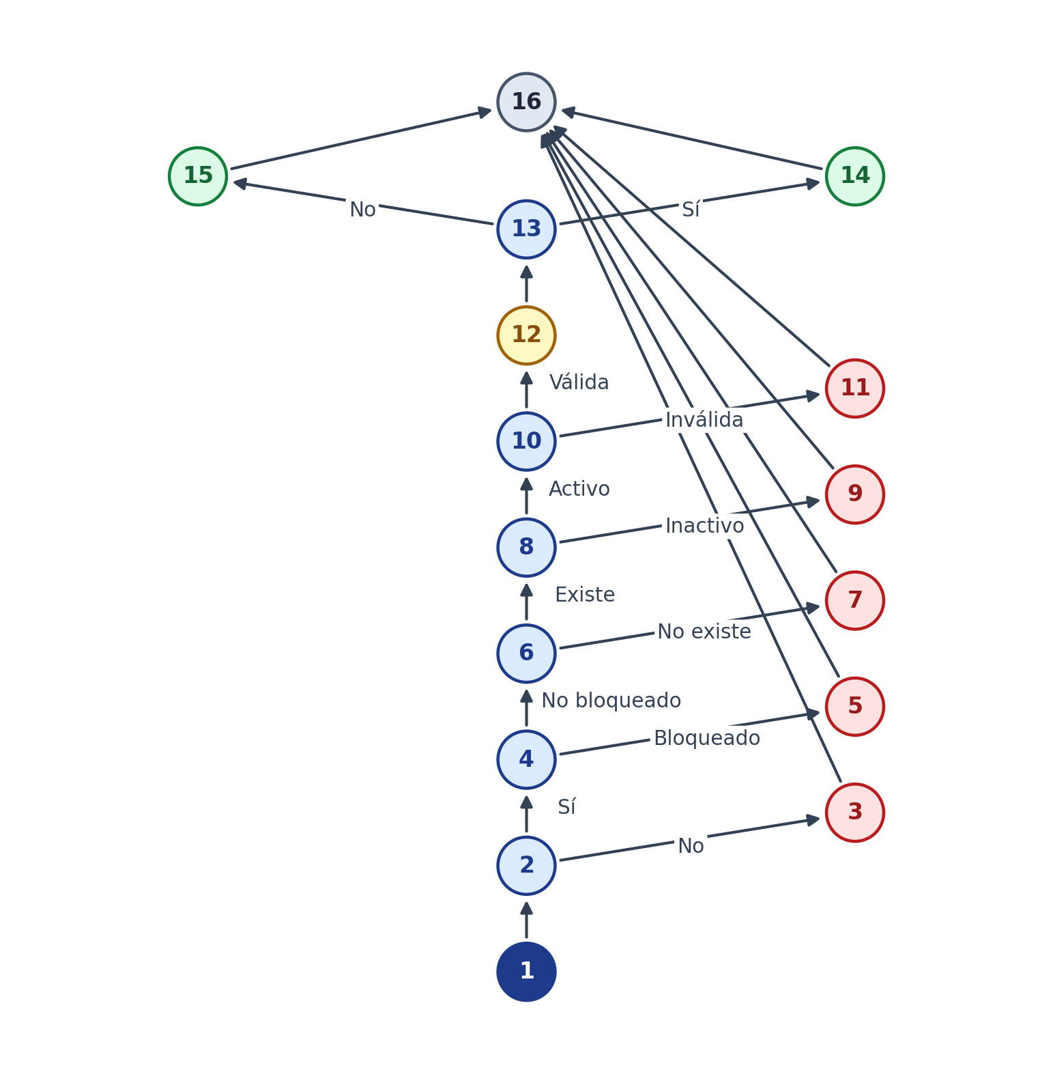
Nota. Nodos: 1 = Inicio; 2 = ¿email y password presentes?; 3 = 400 Campos requeridos; 4 = ¿Cuenta bloqueada?; 5 = 423/429 Cuenta bloqueada; 6 = ¿Usuario existe?; 7 = 401 credenciales inválidas (usuario inexistente); 8 = ¿Usuario activo?; 9 = 403 usuario desactivado; 10 = ¿Password válida?; 11 = 401 credenciales inválidas (password incorrecta); 12 = Registrar intento exitoso; 13 = ¿2FA habilitado?; 14 = 200 requiere 2FA; 15 = 200 Login exitoso.
El grafo contiene seis nodos de decisión: 2, 4, 6, 8, 10 y 13. Cada decisión es binaria y genera una rama adicional. Considerando el grafo con nodo de fin 16, se tienen N = 16 nodos y E = 21 aristas. La complejidad ciclomática es V(G) = E - N + 2 = 21 - 16 + 2 = 7, y también V(G) = número de nodos de decisión + 1 = 6 + 1 = 7. Este valor indica que el conjunto básico está formado por siete caminos independientes, los cuales se enumeran en la Tabla 9. La secuencia de nodos de cada fila permite reproducir el recorrido y comprobar que se ejecuta al menos una decisión nueva respecto de los caminos anteriores.
Tabla 9
Caminos independientes del grafo de flujo
CAMINO | RECORRIDO DEL GRAFO
C1 | Inicio → ¿email y password presentes? (No) → 400 Campos requeridos
C2 | Inicio → ¿email y password presentes? (Sí) → ¿Cuenta bloqueada? (Bloqueado) → 423/429 Cuenta bloqueada
C3 | Inicio → ¿email y password presentes? (Sí) → ¿Cuenta bloqueada? (No bloqueado) → ¿Usuario existe? (No existe) → 401 credenciales inválidas
C4 | Inicio → ¿email y password presentes? (Sí) → ¿Cuenta bloqueada? (No bloqueado) → ¿Usuario existe? (Existe) → ¿Usuario activo? (Inactivo) → 403 usuario desactivado
C5 | Inicio → ¿email y password presentes? (Sí) → ¿Cuenta bloqueada? (No bloqueado) → ¿Usuario existe? (Existe) → ¿Usuario activo? (Activo) → ¿Password válida? (Inválida) → 401 credenciales inválidas
C6 | Inicio → ¿email y password presentes? (Sí) → ¿Cuenta bloqueada? (No bloqueado) → ¿Usuario existe? (Existe) → ¿Usuario activo? (Activo) → ¿Password válida? (Válida) → Registrar intento exitoso → ¿2FA habilitado? (Sí) → 200 requiere 2FA
C7 | Inicio → ¿email y password presentes? (Sí) → ¿Cuenta bloqueada? (No bloqueado) → ¿Usuario existe? (Existe) → ¿Usuario activo? (Activo) → ¿Password válida? (Válida) → Registrar intento exitoso → ¿2FA habilitado? (No) → 200 Login exitoso
Nota. Elaboración propia.
- Datos de prueba: la Tabla 10 presenta los datos de prueba con la estructura solicitada (CAMINO, DATOS DE ENTRADA con VAR1, VAR2 y VAR3, y ESCENARIO). VAR1 corresponde al correo electrónico, VAR2 a la contraseña y VAR3 al estado de 2FA (sí/no); las condiciones de cuenta bloqueada, usuario inexistente o usuario inactivo se describen en el escenario porque son datos de configuración del usuario de prueba.
Tabla 10
Datos de prueba por camino básico
CAMINO | DATOS DE ENTRADA |  |  | ESCENARIO
CAMINO | VAR1 (correo) | VAR2 (contraseña) | VAR3 (2FA) | ESCENARIO
C1 | — | — | — | Petición sin email ni password; se responde 400 Campos requeridos.
C2 | medico@medivault.com | medico | — | Cuenta bloqueada por intentos fallidos; se responde 423/429 Cuenta bloqueada.
C3 | noexiste@medivault.com | medico | — | El usuario no existe; se responde 401 credenciales inválidas.
C4 | inactivo@medivault.com | medico | — | El usuario existe pero tiene activo = false; se responde 403 usuario desactivado.
C5 | medico@medivault.com | incorrecta | — | El usuario está activo pero la contraseña es inválida; se responde 401 credenciales inválidas.
C6 | medico@medivault.com | medico | Sí | Credenciales válidas, intento exitoso y 2FA habilitado; se responde 200 requiere 2FA.
C7 | medico@medivault.com | medico | No | Credenciales válidas, intento exitoso y 2FA deshabilitado; se responde 200 Login exitoso.
Nota. VAR1 = correo electrónico; VAR2 = contraseña; VAR3 = 2FA habilitado (sí/no). Las condiciones de cuenta bloqueada, usuario inexistente o usuario inactivo se indican en el escenario. Cada fila de la Tabla 10 corresponde a uno de los siete caminos independientes.
El criterio de cobertura exige ejecutar al menos una vez cada uno de los siete caminos. C1 valida el rechazo por campos faltantes; C2 el bloqueo de la cuenta; C3 el usuario inexistente; C4 el usuario desactivado; C5 la contraseña inválida; C6 el acceso con 2FA; y C7 el acceso exitoso sin 2FA. Los caminos C2, C4 y C6 requieren datos o configuraciones adicionales (cuenta bloqueada, usuario inactivo y 2FA habilitado); si no están disponibles en la base de prueba, se registran como pendientes y no se contabilizan como cubiertos.

Módulo 2. Gestión de Medicamentos e Inventario (CRUD)
- Caso de uso a validar: CU-02, Reabastecer medicamento en el inventario. El flujo permite seleccionar un fármaco del inventario, indicar la cantidad que se desea agregar y actualizar el stock en Firestore. El método analizado es procesarAbastecimiento, que implementa la operación de actualización del CRUD. El método comprueba primero que exista un medicamento seleccionado y una cantidad capturada; después valida que la cantidad sea numérica y mayor que cero; finalmente actualiza el stock y controla el resultado con un bloque try/catch/finally.
- Fragmento de código del método a validar: el fragmento del método procesarAbastecimiento que se utiliza para construir el grafo se presenta en el Listado 2. Se conservan las decisiones, la actualización del stock y el manejo de errores; las funciones de notificación y el cierre del modal se abrevian para concentrar la lectura en el flujo de control.
Listado 2
Fragmento del método procesarAbastecimiento (actualización de inventario)
1 const procesarAbastecimiento = async (e) => {
2 e.preventDefault();
3 if (!medSeleccionado || !cantidadAñadir) return;
4 const cantidad = parseInt(cantidadAñadir, 10);
5 if (!cantidad || cantidad <= 0)
6 return toast.warning("Ingrese una cantidad válida.");
7 try {
8 setLoading(true);
9 const stockActual = parseInt(medSeleccionado.stock, 10) || 0;
10 await updateDoc(doc(db, "inventario", medSeleccionado.id),
11 { stock: stockActual + cantidad });
12 toast.success(`Stock actualizado: ${stockActual} → ${stockActual + cantidad}`);
13 setMostrarModal(false);
14 setMedSeleccionado(null);
15 setCantidadAñadir("");
16 } catch (err) {
17 console.error(err);
18 toast.error("Error al abastecer.");
19 } finally {
20 setLoading(false);
21 }
22 };
- Grafo de flujo y caminos a probar: a partir del fragmento se construyó el grafo de flujo de la Figura 2. Cada nodo representa una decisión, una acción o una salida del método. La decisión 2 verifica la presencia del medicamento y de la cantidad; su rama No conduce a la salida sin cambios. La decisión 5 valida que la cantidad sea mayor que cero; su rama No conduce al mensaje de advertencia y a la salida. La decisión 8 separa la actualización exitosa (nodo 9) del error controlado por catch (nodo 10); ambas ramas convergen en el bloque finally (nodo 11) y en el fin (nodo 12).
Figura 2
Grafo de flujo del método procesarAbastecimiento
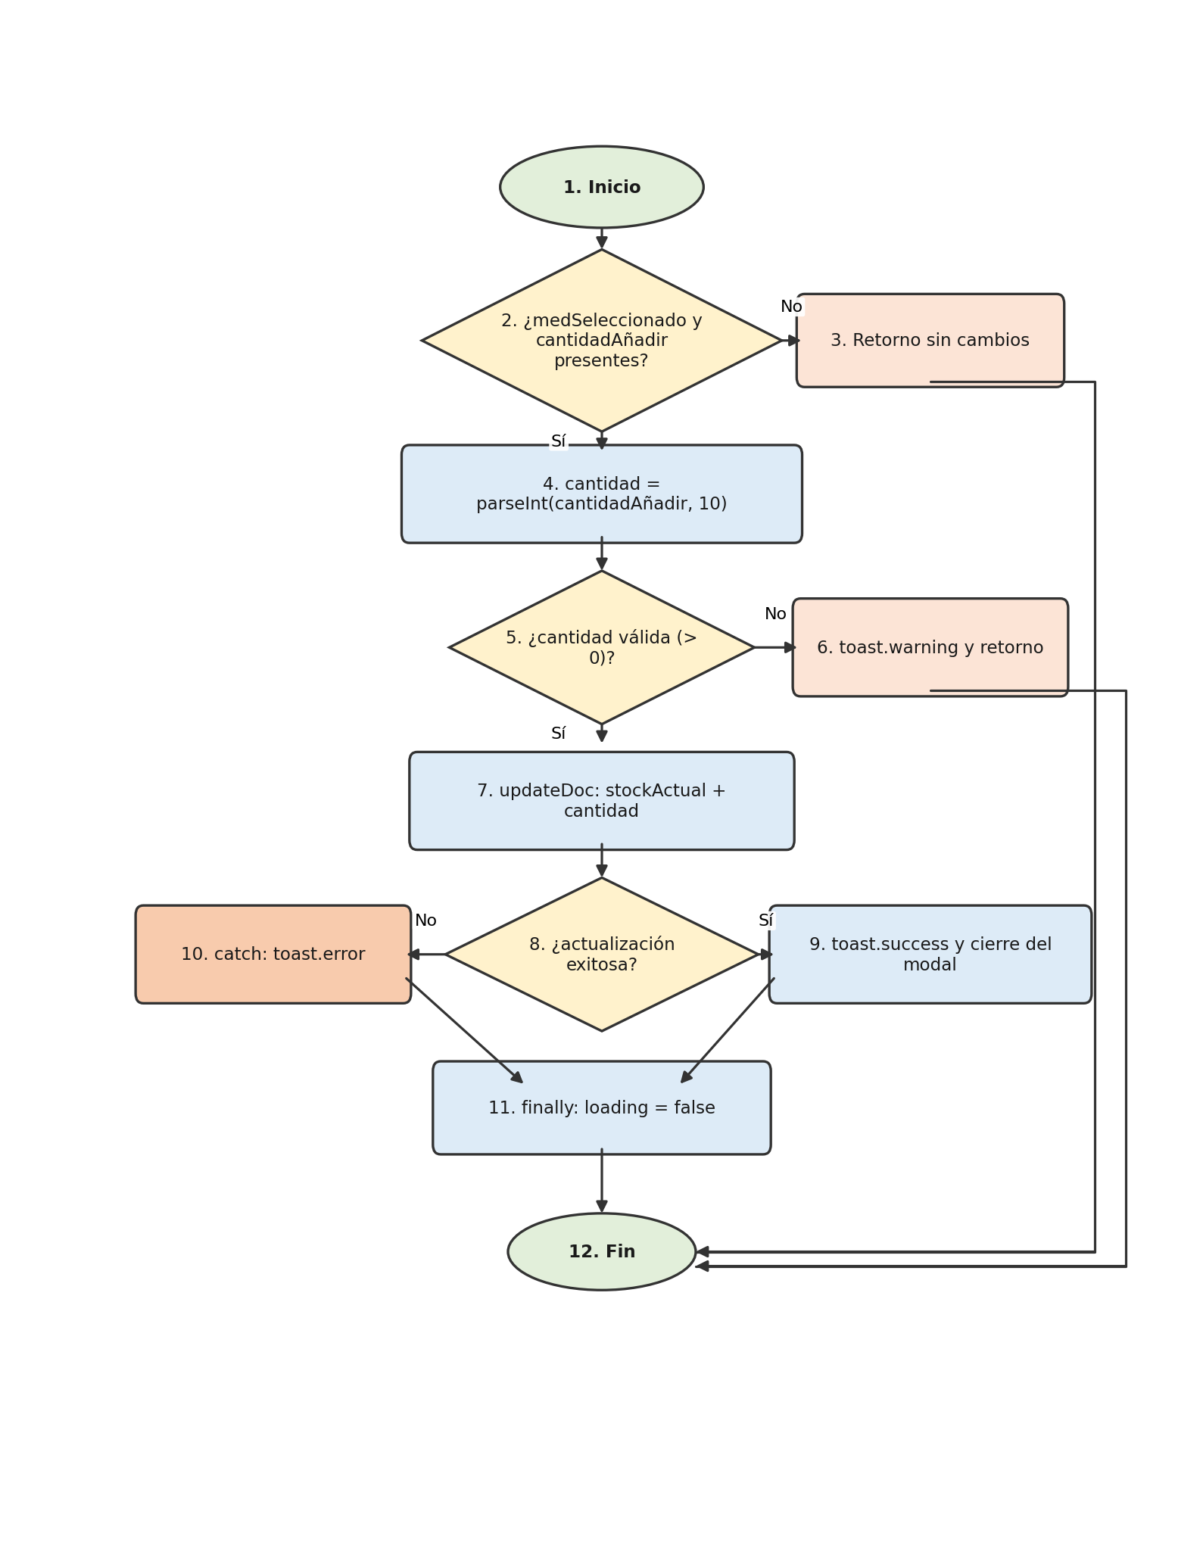
Nota. Nodos: 1 = Inicio; 2 = ¿medSeleccionado y cantidadAñadir presentes?; 3 = retorno sin cambios; 4 = cantidad = parseInt(cantidadAñadir, 10); 5 = ¿cantidad válida (> 0)?; 6 = toast.warning y retorno; 7 = updateDoc con stockActual + cantidad; 8 = ¿actualización exitosa?; 9 = toast.success y cierre del modal; 10 = catch: toast.error; 11 = finally: loading = false; 12 = Fin.
El grafo contiene tres nodos de decisión: 2, 5 y 8. Cada decisión es binaria y genera una rama adicional. Considerando el grafo con nodo de fin 12, se tienen N = 12 nodos y E = 14 aristas. La complejidad ciclomática es V(G) = E - N + 2 = 14 - 12 + 2 = 4, que también se obtiene como V(G) = número de nodos de decisión + 1 = 3 + 1 = 4. Por tanto, el conjunto básico está formado por cuatro caminos independientes, los cuales se enumeran en la Tabla 11.
Tabla 11
Caminos independientes del grafo de flujo
CAMINO | RECORRIDO DEL GRAFO
C1 | Inicio → ¿medSeleccionado y cantidadAñadir presentes? (No) → Fin sin cambios
C2 | Inicio → ¿medSeleccionado y cantidadAñadir presentes? (Sí) → cantidad = parseInt(cantidadAñadir, 10) → ¿cantidad válida (> 0)? (No) → toast.warning y Fin
C3 | Inicio → ¿medSeleccionado y cantidadAñadir presentes? (Sí) → cantidad = parseInt(cantidadAñadir, 10) → ¿cantidad válida (> 0)? (Sí) → updateDoc(stockActual + cantidad) → ¿actualización exitosa? (Sí) → toast.success y cierre del modal → finally: loading = false → Fin
C4 | Inicio → ¿medSeleccionado y cantidadAñadir presentes? (Sí) → cantidad = parseInt(cantidadAñadir, 10) → ¿cantidad válida (> 0)? (Sí) → updateDoc(stockActual + cantidad) → ¿actualización exitosa? (No) → catch: toast.error → finally: loading = false → Fin
Nota. Elaboración propia. Cada fila corresponde a un camino independiente del grafo de la Figura 2.
- Datos de prueba: la Tabla 12 presenta los datos de prueba con la estructura solicitada (CAMINO, DATOS DE ENTRADA con VAR1, VAR2 y VAR3, y ESCENARIO). VAR1 corresponde al medicamento seleccionado, VAR2 a la cantidad que se desea añadir y VAR3 al stock actual del medicamento.
Tabla 12
Datos de prueba por camino básico
CAMINO | DATOS DE ENTRADA |  |  | ESCENARIO
CAMINO | VAR1 (medicamento) | VAR2 (cantidad) | VAR3 (stock actual) | ESCENARIO
C1 | — | — | — | No se selecciona medicamento ni cantidad; el método retorna sin cambios.
C2 | Acetaminofén 500 mg | 0 | 80 | La cantidad es cero; se muestra advertencia y no se actualiza el stock.
C3 | Acetaminofén 500 mg | 20 | 80 | Actualización exitosa; el stock pasa de 80 a 100 unidades.
C4 | Acetaminofén 500 mg | 20 | 80 | Se simula un fallo de Firestore; se muestra error y el stock permanece en 80.
Nota. VAR1 = medicamento seleccionado; VAR2 = cantidad a añadir; VAR3 = stock actual. En C4 se simula un fallo de escritura en Firestore para ejecutar la rama de error; el stock debe permanecer sin cambios.
El criterio de cobertura exige ejecutar al menos una vez cada uno de los cuatro caminos. C1 valida el retorno sin cambios cuando faltan datos; C2 el rechazo de cantidades nulas o negativas; C3 la actualización exitosa del stock; y C4 el manejo del error de escritura. La actualización de C3 se verifica comparando el stock anterior con el nuevo valor y consultando el documento en Firestore.

Módulo 3. Emisión de Recetas Médicas Digitales
- Caso de uso a validar: CU-03, Emitir receta médica digital con firma por PIN. El flujo permite que el personal médico seleccione un paciente, agregue los medicamentos de la orden y confirme la emisión con su PIN. El método analizado es handleFirma, que valida el PIN, genera el token de seis dígitos, registra la receta en Firestore con estado Pendiente y muestra el comprobante. El método comprueba primero la coincidencia del PIN; si es correcto, genera el token y la fecha, guarda la receta y controla el resultado con try/catch/finally.
- Fragmento de código del método a validar: el fragmento del método handleFirma que se utiliza para construir el grafo se presenta en el Listado 3. Se conservan la validación del PIN, la generación del token, el guardado de la receta y el manejo de errores; las funciones de actualización de estado de la interfaz se abrevian para concentrar la lectura en el flujo de control.
Listado 3
Fragmento del método handleFirma (emisión de receta digital)
1 const handleFirma = async () => {
2 if (pin !== (user?.pin || "1234")) {
3 toast.error("PIN incorrecto.");
4 return;
5 }
6 setLoading(true);
7 const token = Math.floor(100000 + Math.random() * 900000).toString();
8 const fechaHoy = new Date().toISOString();
9 try {
10 await addDoc(collection(db, "recetas"), {
11 paciente: pacienteSel.nombre,
12 dniPaciente: String(pacienteSel.dni),
13 medicamento: medicamentosSeleccionados.map(...),
14 token, fecha: fechaHoy, estado: "Pendiente",
15 medico: user?.nombre || "Médico Especialista",
16 medicoId: user?.uid || "anonimo"
17 });
18 setRecetaReciente({ token, paciente: pacienteSel.nombre, ... });
19 setPacienteSel(null);
20 setMedicamentosSeleccionados([]);
21 setPin(""); setShowFirma(false); setBusquedaPac("");
22 } catch (err) {
23 console.error(err);
24 toast.error("Error al procesar la receta");
25 } finally {
26 setLoading(false);
27 }
28 };
- Grafo de flujo y caminos a probar: a partir del fragmento se construyó el grafo de flujo de la Figura 3. La decisión 2 valida el PIN; su rama No conduce al mensaje de error y a la salida. La rama Sí genera el token y la fecha (nodo 4), registra la receta (nodo 5) y evalúa el resultado en la decisión 6. La rama de éxito (nodo 7) muestra el comprobante y limpia el formulario; la rama de error (nodo 8) registra el fallo. Ambas convergen en el bloque finally (nodo 9) y en el fin (nodo 10).
Figura 3
Grafo de flujo del método handleFirma
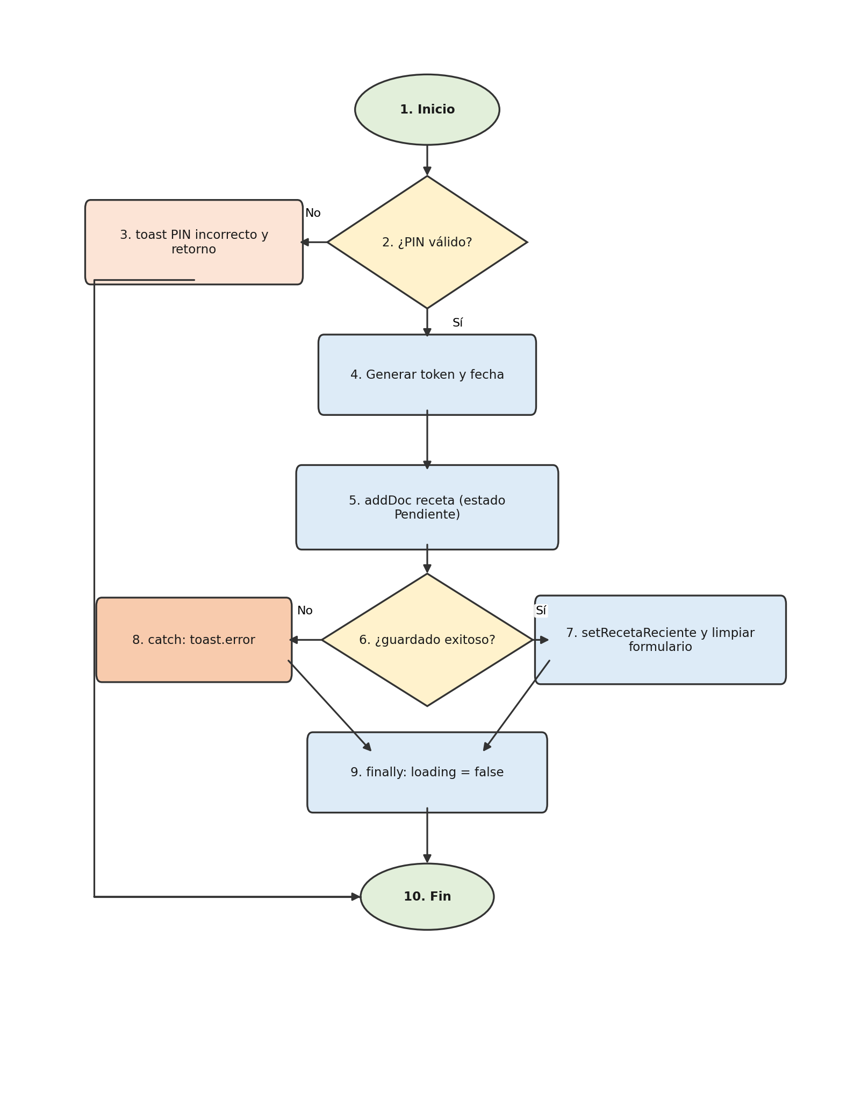
Nota. Nodos: 1 = Inicio; 2 = ¿PIN válido?; 3 = toast PIN incorrecto y retorno; 4 = generar token y fecha; 5 = addDoc receta con estado Pendiente; 6 = ¿guardado exitoso?; 7 = setRecetaReciente y limpiar formulario; 8 = catch: toast.error; 9 = finally: loading = false; 10 = Fin.
El grafo contiene dos nodos de decisión: 2 y 6. Cada decisión es binaria y genera una rama adicional. Considerando el grafo con nodo de fin 10, se tienen N = 10 nodos y E = 11 aristas. La complejidad ciclomática es V(G) = E - N + 2 = 11 - 10 + 2 = 3, que también se obtiene como V(G) = número de nodos de decisión + 1 = 2 + 1 = 3. Por tanto, el conjunto básico está formado por tres caminos independientes, los cuales se enumeran en la Tabla 13.
Tabla 13
Caminos independientes del grafo de flujo
CAMINO | RECORRIDO DEL GRAFO
C1 | Inicio → ¿PIN válido? (No) → toast PIN incorrecto y retorno → Fin
C2 | Inicio → ¿PIN válido? (Sí) → generar token y fecha → addDoc receta (estado Pendiente) → ¿guardado exitoso? (Sí) → setRecetaReciente y limpiar formulario → finally: loading = false → Fin
C3 | Inicio → ¿PIN válido? (Sí) → generar token y fecha → addDoc receta (estado Pendiente) → ¿guardado exitoso? (No) → catch: toast.error → finally: loading = false → Fin
Nota. Elaboración propia. Cada fila corresponde a un camino independiente del grafo de la Figura 3.
- Datos de prueba: la Tabla 14 presenta los datos de prueba con la estructura solicitada (CAMINO, DATOS DE ENTRADA con VAR1, VAR2 y VAR3, y ESCENARIO). VAR1 corresponde al PIN de firma, VAR2 al paciente seleccionado y VAR3 a los medicamentos de la orden.
Tabla 14
Datos de prueba por camino básico
CAMINO | DATOS DE ENTRADA |  |  | ESCENARIO
CAMINO | VAR1 (PIN) | VAR2 (paciente) | VAR3 (medicamentos) | ESCENARIO
C1 | 0000 | Ana Torres / 0801199012345 | Acetaminofén 500 mg | PIN incorrecto; no se genera token ni se guarda la receta.
C2 | 1234 | Ana Torres / 0801199012345 | Acetaminofén 500 mg | Emisión exitosa; token de 6 dígitos y receta en estado Pendiente.
C3 | 1234 | Ana Torres / 0801199012345 | Acetaminofén 500 mg | Se simula un fallo de escritura; se muestra error y no hay comprobante.
Nota. VAR1 = PIN de firma; VAR2 = paciente seleccionado; VAR3 = medicamentos de la orden. En C3 se simula un fallo de escritura en Firestore. La ausencia de paciente o de medicamentos no se evalúa en handleFirma porque la interfaz deshabilita el botón Firmar Receta hasta que exista al menos un medicamento seleccionado.
C1 valida el rechazo por PIN incorrecto; C2 la emisión exitosa con token de seis dígitos y estado Pendiente; C3 el manejo del error de guardado. En C2 se verifica que el token tenga seis dígitos, que la receta quede en estado Pendiente y que el comprobante muestre el mismo token.

Módulo 4. Validación y Dispensación de Recetas
- Caso de uso a validar: CU-04, Validar y dispensar una receta médica. El flujo permite que el personal de farmacia consulte una receta por su token, verifique su estado y descuente del inventario los medicamentos indicados. El método analizado es dispensarMedicamentosReceta, que recorre los medicamentos de la receta, actualiza el stock cuando el fármaco existe en el inventario y cambia el estado de la receta a Entregado. La validación previa del token se realiza en buscarRecetaPorToken; cuando no encuentra la receta, recetaEncontrada queda en null y el método de dispensación retorna sin efectos.
- Fragmento de código del método a validar: el fragmento del método dispensarMedicamentosReceta que se utiliza para construir el grafo se presenta en el Listado 4. Se conservan el recorrido de medicamentos, la verificación de existencias, el descuento de stock, el cambio de estado y el manejo de errores; las funciones de notificación y el comprobante se abrevian para concentrar la lectura en el flujo de control.
Listado 4
Fragmento del método dispensarMedicamentosReceta (dispensación de recetas)
1 const dispensarMedicamentosReceta = async () => {
2 if (!recetaEncontrada) return;
3 setLoading(true);
4 try {
5 const medicamentosEnOrden = recetaEncontrada.medicamento || [];
6 for (const med of medicamentosEnOrden) {
7 const itemInventario = inventarioValido.find(i =>
8 i && i.nombre?.toLowerCase() === med.nombre?.toLowerCase());
9 if (itemInventario) {
10 const stockActual = parseInt(itemInventario.stock, 10) || 0;
11 const cantidadRequerida = parseInt(med.cantidad || med.amount, 10) || 0;
12 const nuevoStockCalculado = Math.max(0, stockActual - cantidadRequerida);
13 await updateDoc(doc(db, "inventario", itemInventario.id),
14 { stock: nuevoStockCalculado });
15 }
16 }
17 await updateDoc(doc(db, "recetas", recetaEncontrada.id),
18 { estado: "Entregado" });
19 setDespachoReciente({ token: recetaEncontrada.token, ... });
20 toast.success("Medicamentos dispensados exitosamente.");
21 setRecetaEncontrada(null);
22 setTokenBusqueda("");
23 } catch (err) {
24 console.error(err);
25 toast.error("Error al actualizar el estado de dispensación.");
26 } finally {
27 setLoading(false);
28 }
29 };
- Grafo de flujo y caminos a probar: a partir del fragmento se construyó el grafo de flujo de la Figura 4. La decisión 2 comprueba si existe una receta encontrada; su rama No retorna sin efectos. La rama Sí inicia el recorrido de medicamentos. La decisión 5 controla si quedan medicamentos por procesar; la decisión 6 comprueba si el fármaco existe en el inventario. La rama Sí actualiza el stock (nodo 7) y la rama No omite la actualización (nodo 8); ambas vuelven al control del ciclo. Al terminar el recorrido se actualiza el estado de la receta a Entregado (nodo 9) y la decisión 10 separa el éxito (nodo 11) del error controlado por catch (nodo 12). Las ramas convergen en finally (nodo 13) y en el fin (nodo 14).
Figura 4
Grafo de flujo del método dispensarMedicamentosReceta
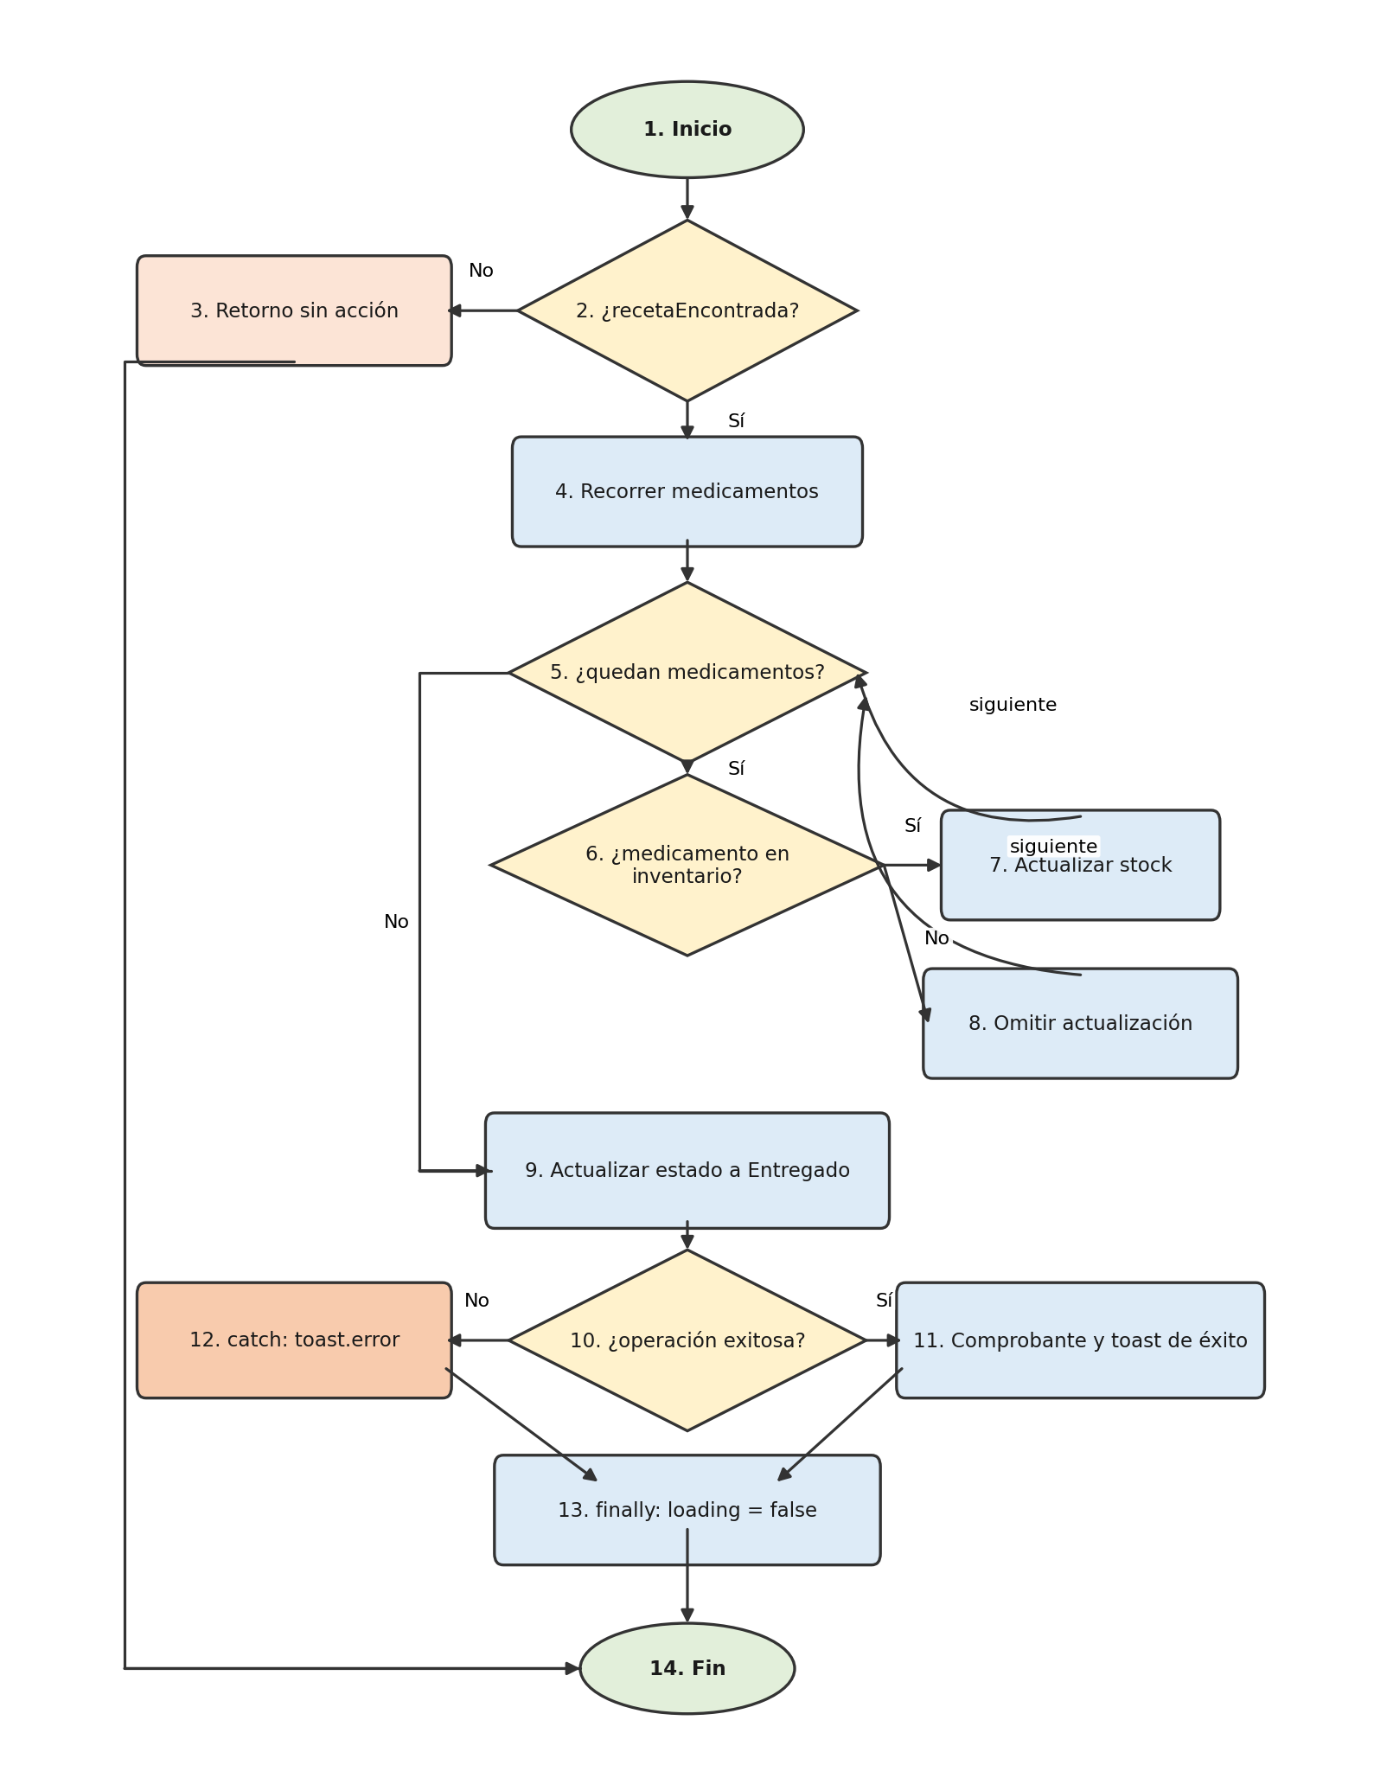
Nota. Nodos: 1 = Inicio; 2 = ¿recetaEncontrada?; 3 = retorno sin acción; 4 = recorrer medicamentos; 5 = ¿quedan medicamentos?; 6 = ¿medicamento en inventario?; 7 = actualizar stock; 8 = omitir actualización; 9 = actualizar estado de la receta a Entregado; 10 = ¿operación exitosa?; 11 = comprobante y toast de éxito; 12 = catch: toast.error; 13 = finally: loading = false; 14 = Fin.
El grafo contiene cuatro nodos de decisión: 2, 5, 6 y 10. Cada decisión es binaria y genera una rama adicional; el ciclo de medicamentos agrega una región adicional por el retorno desde las ramas 7 y 8. Considerando el grafo con nodo de fin 14, se tienen N = 14 nodos y E = 17 aristas. La complejidad ciclomática es V(G) = E - N + 2 = 17 - 14 + 2 = 5, que también se obtiene como V(G) = número de nodos de decisión + 1 = 4 + 1 = 5. Por tanto, el conjunto básico está formado por cinco caminos independientes, los cuales se enumeran en la Tabla 15.
Tabla 15
Caminos independientes del grafo de flujo
CAMINO | RECORRIDO DEL GRAFO
C1 | Inicio → ¿recetaEncontrada? (No) → retorno sin acción → Fin
C2 | Inicio → ¿recetaEncontrada? (Sí) → recorrer medicamentos → ¿quedan medicamentos? (Sí) → ¿medicamento en inventario? (Sí) → actualizar stock → volver al recorrido → ¿quedan medicamentos? (No) → actualizar estado a Entregado → ¿operación exitosa? (Sí) → comprobante y toast de éxito → finally: loading = false → Fin
C3 | Inicio → ¿recetaEncontrada? (Sí) → recorrer medicamentos → ¿quedan medicamentos? (Sí) → ¿medicamento en inventario? (No) → omitir actualización → volver al recorrido → ¿quedan medicamentos? (No) → actualizar estado a Entregado → ¿operación exitosa? (Sí) → comprobante y toast de éxito → finally: loading = false → Fin
C4 | Inicio → ¿recetaEncontrada? (Sí) → recorrer medicamentos → ¿quedan medicamentos? (No) → actualizar estado a Entregado → ¿operación exitosa? (Sí) → comprobante y toast de éxito → finally: loading = false → Fin
C5 | Inicio → ¿recetaEncontrada? (Sí) → recorrer medicamentos → ¿quedan medicamentos? (Sí) → ¿medicamento en inventario? (Sí) → actualizar stock → volver al recorrido → ¿quedan medicamentos? (No) → actualizar estado a Entregado → ¿operación exitosa? (No) → catch: toast.error → finally: loading = false → Fin
Nota. Elaboración propia. Cada fila corresponde a un camino independiente del grafo de la Figura 4.
- Datos de prueba: la Tabla 16 presenta los datos de prueba con la estructura solicitada (CAMINO, DATOS DE ENTRADA con VAR1, VAR2 y VAR3, y ESCENARIO). VAR1 corresponde al token consultado, VAR2 al estado de la receta y VAR3 a la disponibilidad del medicamento en el inventario.
Tabla 16
Datos de prueba por camino básico
CAMINO | DATOS DE ENTRADA |  |  | ESCENARIO
CAMINO | VAR1 (token) | VAR2 (estado receta) | VAR3 (inventario) | ESCENARIO
C1 | 999999 | — | — | No existe receta con el token; recetaEncontrada = null y el método retorna sin efectos.
C2 | 482913 | Pendiente | Acetaminofén 500 mg, stock 80; cantidad 10 | Descuento exitoso: stock 70 y receta Entregado.
C3 | 482913 | Pendiente | El medicamento no existe en inventario | Se omite la actualización de stock; la receta pasa a Entregado.
C4 | 482913 | Pendiente | Receta sin medicamentos | No hay descuentos; la receta pasa a Entregado.
C5 | 482913 | Pendiente | Acetaminofén 500 mg, stock 80; cantidad 10 | Se simula un fallo de Firestore; se muestra error y la receta permanece Pendiente.
Nota. VAR1 = token consultado; VAR2 = estado de la receta; VAR3 = disponibilidad del medicamento en el inventario. C1 representa una búsqueda sin receta asociada; C4 una receta sin medicamentos; C5 un fallo de escritura en Firestore. En C2 y C3 se verifica que la receta cambie a Entregado y que el stock se descuente solo cuando el medicamento existe en el inventario.
C1 valida el retorno sin efectos cuando no hay receta; C2 el descuento de stock y el cambio a Entregado; C3 la dispensación cuando un medicamento no está en el inventario; C4 la receta sin medicamentos; y C5 el manejo del error de escritura. El criterio de cobertura exige ejecutar los cinco caminos y verificar el estado final de la receta y del inventario en Firestore.

